隨州葉家山M2所出荆子鼎銘文補釋
（首發）

涂白奎 黃錦前
河南大學出土文獻研究中心

近來，湖北隨州市經濟開發區淅河鎮蔣寨村葉家山出土大批青銅器銘文資料，有關材料最近正陸續公佈，凡國棟在《隨州葉家山新出“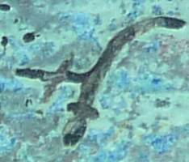子鼎”銘文簡釋》一文中披露了M2所出的一件銅鼎（M2:2）的銘文資料，並作了很好的考釋。在拜讀之後，對銘文中的“”字有一點不成熟的看法，遂草成小文以就正於方家。
該字在銘文中出現兩次，爲國名用字。凡文未釋，錄宋華強疑是“刅”字的意見以參考。我們在對該銘進行辨識後，基本同意凡文的識讀。不過，我們認爲該字隸作“刅”雖不誤，但當讀作“荊”字。
“荊”字屢見於兩周金文，大別之，有兩種寫法，一種即作“刅”形；一種寫作从刅（或刀）、井聲，或再加上“田”等義符。現錄相關材料如下：

A組：
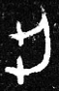 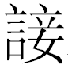簋（鴻叔簋） 集成7.3950、3951
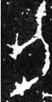 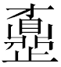簋 集成6.3732

B1組：
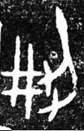 過伯簋 集成7.3907
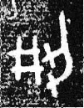 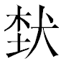馭簋 集成7.3976
史牆盤 集成16.10175
 逨盤 《考古與文物》2003年第3期第10頁圖18，《文物》2003年第6期第32頁圖40
、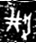、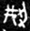 子犯編鐘 《故宮文物月刊》1995年4月（總145期）第4-30頁，《故宮文物月刊》1995年9月（總150期）第118-123頁，《故宮文物月刊》2000年5月（總206期）第48-67頁，《故宮文物月刊》2000年5月（總206期）第49頁圖1-3

B2組：
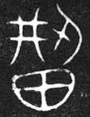 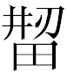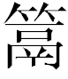鐘 集成1.38
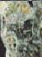 壽夢之子劍 《文物》2005年第2期第68頁圖1
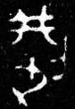、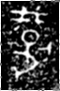 荊公孫敦 集成9.4642；《考古》1989年第6期第565頁圖2

從字形來看，鼎銘該字與“荊”字A組的寫法基本是一致的，當屬“荊”之初文，而作“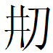”，顯屬後起加聲旁字。
關於荊楚問題擬在以後詳加討論，此僅先就“刅”字的釋讀提出一點不成熟的看法。

凡國棟：《隨州葉家山新出“子鼎”銘文簡釋》，載中國先秦史學會等編《楚簡楚文化與先秦歷史文化國際學術研討會論文集》，武漢大學，2011年10月，第12-17頁。

